Прокуратура Кировской области
Министерство охраны окружающей среды Кировской области

Информационная брошюра
с разъяснением законодательства

Основные требования законодательства в сфере обращения с ртутьсодержащими отходами

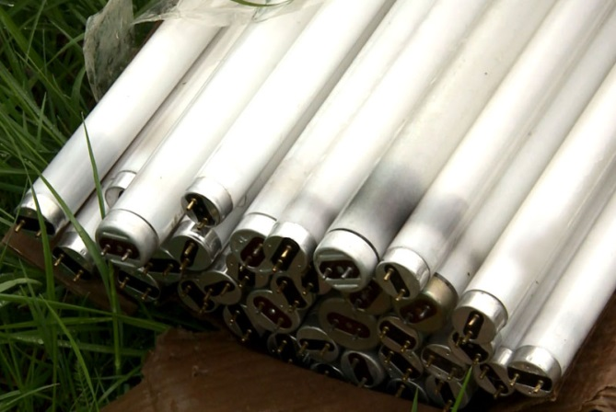
2019 г.
Одним из самых часто встречающихся отходов производства и потребления, отнесенных к I классу опасности, являются ртутьсодержащие лампы.
Поскольку данные отходы являются чрезвычайно опасными, для их безопасного сбора, накопления, использования, обезвреживания, транспортирования и размещения Правительством Российской Федерации утверждены Правила обращения с такими отходами.

ПОРЯДОК СБОРА И НАКОПЛЕНИЯ ОТРАБОТАННЫХ РТУТЬСОДЕРЖАЩИХ ЛАМП.

Накопление отработанных ртутьсодержащих ламп производится отдельно от других видов отходов.
Не допускается самостоятельное обезвреживание, использование, транспортирование и размещение отработанных ртутьсодержащих ламп потребителями отработанных ртутьсодержащих ламп, а также их накопление в местах, являющихся общим имуществом собственников помещений многоквартирного дома, за исключением размещения в местах первичного сбора и размещения и транспортирования до них.
Органы местного самоуправления организуют сбор и определяют место первичного сбора и размещения отработанных ртутьсодержащих ламп у потребителей ртутьсодержащих ламп (кроме потребителей ртутьсодержащих ламп, являющихся собственниками, нанимателями, пользователями помещений в многоквартирных домах и имеющих заключенный собственниками указанных помещений договор управления многоквартирными домами или договор оказания услуг и (или) выполнения работ по содержанию и ремонту общего имущества в таких домах), а также их информирование.
У потребителей ртутьсодержащих ламп, являющихся собственниками, нанимателями, пользователями помещений в многоквартирных домах, сбор и размещение отработанных ртутьсодержащих ламп обеспечивают лица, осуществляющие управление многоквартирными домами на основании заключенного с собственниками помещений многоквартирных домов договора управления или договора оказания услуг и (или) выполнения работ по содержанию и ремонту общего имущества в таких домах, в местах, являющихся общим имуществом собственников многоквартирных домов и содержащихся в соответствии с требованиями к содержанию общего имущества.

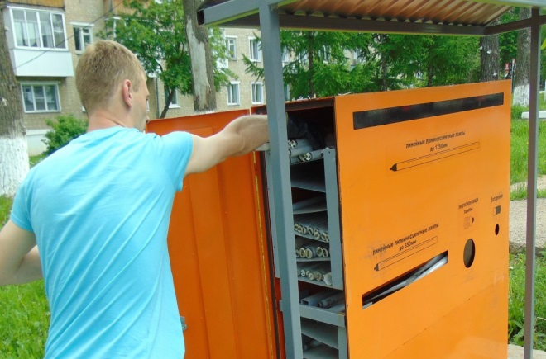

Отработанные ртутьсодержащие лампы можно сдать в специализированные контейнеры, расположенные на территории
г. Кирова:
- ТУ администрации города Кирова по Первомайскому району (специализированный контейнер для люминесцентных и энергосберегающих ламп):
г. Киров, ул. Розы Люксембург, 3;
- ООО «ВятГорСервис» (специализированный контейнер для люминесцентных и энергосберегающих ламп):
г. Киров, ул. Маршала Конева, 13;
- г. Киров (Радужный), ул. Индустриальная, 4;
- Специализированный контейнер для люминесцентных и энергосберегающих ламп:
г. Киров (Дороничи), ул. Мира, 1б;
- Специализированный контейнер для люминесцентных и энергосберегающих ламп:
г. Киров (п. Костино), ул. Победы, 4;
- Специализированный контейнер для люминесцентных и энергосберегающих ламп:
г. Киров (Нововятск), ул. Советская, 54;
- Специализированный контейнер для люминесцентных и энергосберегающих ламп:
г. Киров (Коминтерн), ул. П. Корчагина, 55;
- Специализированный контейнер для люминесцентных и энергосберегающих ламп:
г. Киров (п. Бахта) ул. Юбилейная, 10;
- Магазин Леруа Мерлен (специализированный контейнер для люминесцентных и энергосберегающих ламп):
г. Киров, ул. Луганская, 53/1;
- Министерство охраны окружающей среды Кировской области (специализированный контейнер для энергосберегающих ламп):
г. Киров, ул. Красноармейская, 17;
- Администрация города Кирова (специализированный контейнер для энергосберегающих ламп):
г. Киров, ул. Воровского, 39;
- ТУ администрации города Кирова по Ленинскому району (специализированный контейнер для энергосберегающих ламп):
г. Киров, ул. Воровского, 79;
- ТУ администрации города Кирова по Октябрьскому району (специализированный контейнер для энергосберегающих ламп):
г. Киров, ул. Профсоюзная, 69;
- ТУ администрации города Кирова по Нововятскому району (специализированный контейнер для энергосберегающих ламп):
г. Киров (Нововятск), ул. Советская, 12;
- Магазин «Кристалл-Электро» (специализированный контейнер для энергосберегающих ламп):
г. Киров, ул. Воровского, 102;
- Магазин «Весь свет» (специализированный контейнер для энергосберегающих ламп):
г. Киров, ул. Ивана Попова, 21;
- Магазин «Венский свет» (специализированный контейнер для энергосберегающих ламп):
г. Киров, ул. Молодой Гвардии, 51;
- Магазин «Кристалл-Электро» (специализированный контейнер для энергосберегающих ламп):
г. Киров, ул. Ленинградская, 11;
- Магазин «Кристалл-Электро» (специализированный контейнер для энергосберегающих ламп):
г. Киров, ул. Карла Маркса, 25;
- Магазин «Алтай-Сервис» (специализированный контейнер для энергосберегающих ламп):
г. Киров, ул. Производственная, 23.

ПОРЯДОК РАЗМЕЩЕНИЯ (ХРАНЕНИЯ И ЗАХОРОНЕНИЯ) РТУТЬСОДЕРЖАЩИХ ЛАМП

Размещение отработанных ртутьсодержащих ламп в целях их обезвреживания, последующей переработки и использования переработанной продукции осуществляется специализированными организациями.
Хранение отработанных ртутьсодержащих ламп производится в специально выделенном для этой цели помещении, защищенном от химически агрессивных веществ, атмосферных осадков, поверхностных и грунтовых вод, а также в местах, исключающих повреждение тары.
Не допускается совместное хранение поврежденных и неповрежденных ртутьсодержащих ламп.

